ADIDAS ORIGINALS
NMD
THE PAST EMPOWERS THE FUTURE

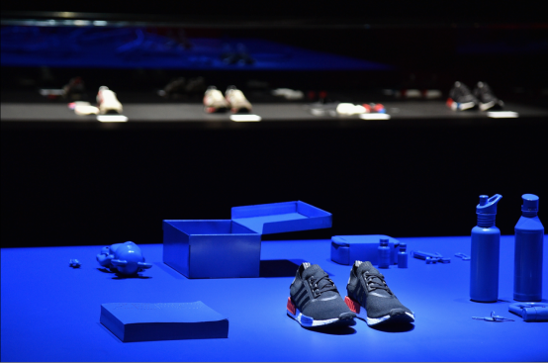
Ζει για τις εμπειρίες. Εμπνέεται από το παρελθόν αλλά πάντα προσδοκά το μέλλον. Βρίσκεται συνεχώς στο δρόμο και κινείται στους ρυθμούς της πόλης. Αυτό είναι το NMD των adidas Originals.

Σχεδιασμένο για να εξερευνήσει την πόλη χωρίς όρια, το NMD συνδυάζει το iconic DNA των adidas Originals με την επαναστατική τεχνολογία του σήμερα. Οι μικροκάψουλες BOOST και η ύφανση Primeknit δημιουργούν ένα ξεχωριστό αποτέλεσμα που τιμά τα κλασικά και καινοτόμα προϊόντα του brand και δημιουργεί ένα sneaker πιο σύγχρονο από ποτέ.

Με αναφορά στα πιο προοδευτικά και διαχρονικά μοντέλα της adidas όπως το Micro Pacer, το Rising Star, και το Boston Super, το NMD δίνει ένα σύγχρονο twist στα κλασικά αυτά μοντέλα χρησιμοποιώντας τις απαράμιλλες τεχνολογίες του σήμερα.

Παρά τις running τεχνολογίες του, το NMD είναι ένα lifestyle sneaker που «γεννήθηκε» από ένα τολμηρό mix σχημάτων και υλικών και διαθέτει ένα μοναδικό συνδυασμό χρωμάτων. Στην ενδιάμεση σόλα του, ενσωματώνεται η τεχνολογία BOOSTTM στην οποία έχουν συμπιεστεί σφαιρίδια τεχνολογίας EVA προστατεύοντας το πόδι από τους κραδασμούς. Στο επάνω μέρος του παπουτσιού, χρησιμοποιείται στο ακέραιο η τεχνολογία ύφανσης Primeknit δημιουργώντας νέα επίπεδα ευελιξίας, σταθερότητας και άνεσης.

Η παρουσίαση του NMD χαρακτηρίζει τη νέα πορεία των adidas Originals. Δεν αποτελεί κάποιο επαναλανσάρισμα, ούτε κάποιο νέο σχέδιο κλασικού παπουτσιού. Το NMD είναι ένα εντελώς νέο concept.
Όπως όλα τα μοντέλα των adidas Originals, έτσι και το NMD έχει στοιχεία από κλασικά σχέδια του brand. Στο NMD όμως, τα στοιχεία αυτά διατυπώνονται από την αρχή.
Το NMD βασίζεται στο παρελθόν για να ενδυναμώσει και τελικά να καθορίσει το σχεδιαστικό μέλλον των παπουτσιών.

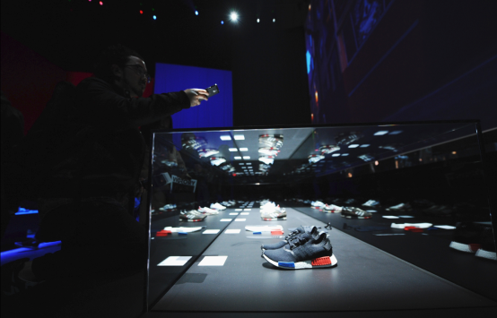
Η επίσημη παρουσίαση

Τα adidas Originals παρουσίασαν για πρώτη φορά το NMD, την Τετάρτη 9 Δεκεμβρίου με ένα exclusive event που πραγματοποιήθηκε στο οπλοστάσιο Lexington στη Νέα Υόρκη. Μέσα από γιγαντοοθόνες στις οποίες προβάλλονταν πολυσύχναστες, διεθνείς πρωτεύουσες και μία μοναδική επίδειξη ανάμεσα σε iconic μοντέλα του brand, τα adidas Originals παρουσίασαν το νέο φουτουριστικό παπούτσι που σηματοδοτεί μία νέα, τολμηρή σχεδιαστική κατεύθυνση.

Το NMD θα είναι διαθέσιμο από τις 12 Δεκεμβρίου στο adidas Originals store στη Πλατεία Αγ. Ειρήνης (Αιόλου 25, Αθήνα), στο Phat Soles στη Γλυφάδα (Λεωφόρος Δημάρχου Μεταξά Άγγελου 27-29, Εμπορικό Κέντρο Eurocenter ) και στο DeviceOne στη Θεσσαλονίκη (Παύλου Μελά 38).

Δείτε το βίντεο για το NMD: https://www.youtube.com/watch?v=Tlc2geGRwrk

adidas.com/NMD

#NMD
#adidasOriginals
@adidasOriginals
Get the adidas Originals feeling:
adidasOriginals@adidasgr@adidasgr
Περισσότερες πληροφορίες σχετικά με την adidas μπορείτε να βρείτε @http://news.adidas.com/GR
Για περισσότερες πληροφορίες μπορείτε να επικοινωνείτε:
adidas: Άννα Κεχαΐδου, Brand Communications Manager,
T: 210 8930800, e-mail: anna.kechaidou@adidas.com
CIVITAS: Λίλιαν Δανού, Communications Manager,
T: 210 6852400 (εσωτ: 295), e-mail: l.danou@civitas.gr

